КОНСПЕКТ НОД по математике всредней группе по теме»приключения на весенней лужайке»
Цели: • Закреплять представления о том, что результат счета не зависит от качественных признаков предмета (размера, цвета).
• Упражнять в умении сравнивать предметы по величине (в пределах 5), раскладывать их в убывающей и возрастающей последовательности, обозначать результаты сравнения словами: самый большой, меньше, еще меньше, самый маленький, больше.
• Совершенствовать умение ориентироваться в пространстве, обозначать пространственные направления относительно себя соответствующими словами: вперед, назад, налево, направо, вверх, вниз.
Дидактический наглядный материал
Демонстрационный материал. Панно «Весна», составленное из цветов (5 красных и 5 синих), жучков, бабочек разного размера (в пределах 5 шт.), зеркальце или фонарик, фланелеграф.
Раздаточный материал. Двухполосные карточки, цветы одинаковой формы и размера (по 5 шт. одного цвета, по 5 шт. другого цвета).
Содержание НОД
Игровая ситуация «Весна пришла».
I часть. Воспитатель читает загадку.
На земле живут сестрички,
У сестричек по косичке.
Есть зеленая косичка:
Это первая сестричка.
Пашет, сеет, поливает,
Почкам глазки открывает. ( Весна)
Воспитатель поясняет текст загадки, рассказывает о том, что происходит в природе весной (появляются листочки на деревьях, цветы, бабочки, жучки и т.д.).
Воспитатель обращает внимание детей на цветы на подносах: «Чем похожи эти цветы? Чем они отличаются? Расположите их на карточках так, чтобы в верхнем ряду были цветы одного цвета, а в нижнем ряду — другого цвета. Что нужно сделать, чтобы узнать, сколько цветов на верхней (нижней) полосках карточки? Что можно сказать о количестве красных и синих цветов?»
II часть. Воспитатель предлагает детям рассмотреть панно «Весна», найти всех жучков (бабочек) и разложить их на фланелеграфе: жучков — в порядке убывания, бабочек — в порядке возрастания. Воспитатель уточняет правила раскладывания предметов по величине и предлагает рассказать о величине насекомых на фланелеграфе.
III часть. Игровое упражнение «Найди ошибку».
Воспитатель предлагает детям запомнить расположение бабочек на фланелеграфе и закрыть глаза. Воспитатель нарушает последовательность ряда. Дети открывают глаза, и вызванный ребенок исправляет ошибку.
Игра повторяется 2—3 раза.
IV часть. Игра с солнечным зайчиком (с использованием зеркальца или фонарика).
Воспитатель направляет лучик света в разных направлениях: вперед, назад, налево, направо, вверх, вниз. Дети определяют направление движения лучика и бегут за «зайчиком» по сигналу воспитателя.

1. Нет углов у меня,
И похож на блюдце я,
На тарелку и на крышку
На кольцо, на колесо
Кто же я такой, друзья? Круг
2. На фигуру посмотри
И в альбоме начерти
Три угла, три стороны
Меж собой соедини
Получился не угольник
А красивый … Треугольник
3. Я фигура – хоть куда
Очень ровная всегда
Все углы во мне равны
И четыре стороны.
Кубик – мой любимый брат
Потому что я … Квадрат
4. Четыре угла, как квадрат я имею.
Но только квадратом назваться не смею,
И все же, похож на квадрат, между прочим,
Две длинные стороны и две покороче. Прямоугольник
5. Он похожий на яйцо, или на твоё лицо
Вот такая есть окружность
Очень странная наружность:
Круг приплюснутым стал
Получился вдруг… Овал

Игра "Назови части суток"
1. Назовите части суток (утро, день, вечер, ночь)
2.Сколько частей в сутках? (четыре)
3.Как называются сутки, которые прошли? (вчера)
4.Как называются сутки, которые скоро наступят? (завтра)
5.Как называются сутки, в которые мы живем сейчас, в настоящий момент? (сегодня)
Воспитатель: У нас в группе есть режим дня
-Что раньше – обед или ужин?
-Что позже: прогулка или завтрак?
-Что раньше полдник или сон в тихий час?
Да, все правильно, все идет правильно, друг за другом,
также как части суток сменяют друг друга. Проходят одни сутки, наступают другие.
-А куда убегают сутки? (читаю стихотворение)
Утро, день, вечер, ночь, Убежали сутки прочь.
Чтоб о сутках не жалеть, Надо каждый день беречь,
Чтоб успеть потанцевать, почитать.
Порисовать, поиграть с друзьями И помочь маме.

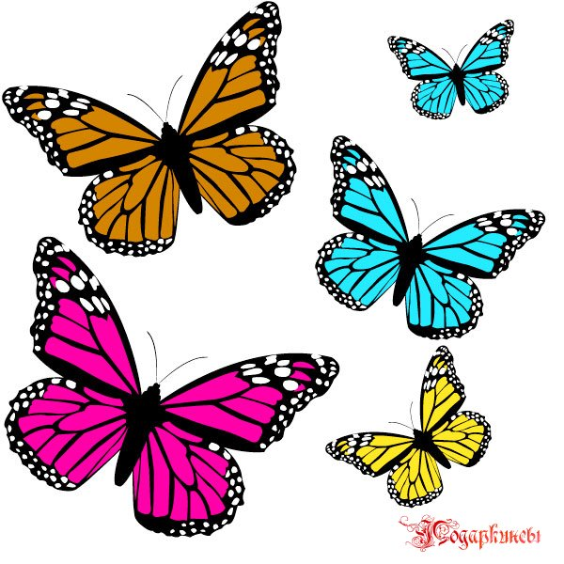
СКОЛЬКО ВСЕГО БАБОЧЕК? ОДИНАКОВОЙ ЛИ ОНИ ВЕЛИЧИНЫ? КАКОГО ЦВЕТА САМАЯ БАЛЬШАЯ БАБОЧКА? КАКОГО ЦВЕТА САМАЯ МАЛЕНЬКАЯ БАБОЧКА?



СОСЧИТАЙ ЖУЧКОВ.СКОЛЬК ВСЕГО ЖУЧКОВ? СРАВНИ ЖУЧКОВ И БАБОЧЕК. СКОЛЬКО ЖУЧКОВ И БАБОЧЕК?
